**INDICAÇÃO Nº / 2023**

Indica Limpeza e Roçagem em espaço público na **Rua José Nabioche Tagima, 107, Veccon.**

**EXCELENTÍSSIMO SENHOR PRESIDENTE DA CÂMARA MUNICIPAL DE SUMARÉ,**

Nos termos dos artigos 203 a 205 do Regimento Interno desta Casa de Leis, solicito a Vossa Excelência o envio desta propositura ao Excelentíssimo Senhor Prefeito Municipal indicando Limpeza e Roçagem em espaço público localizado na **Rua José Nabioche Tagima, (em frente ao número 107),** bairro **Veccon.**

Solicitamos a limpeza deste espaço para o conforto da população.

Sala das sessões, 19 de outubro de 2023.

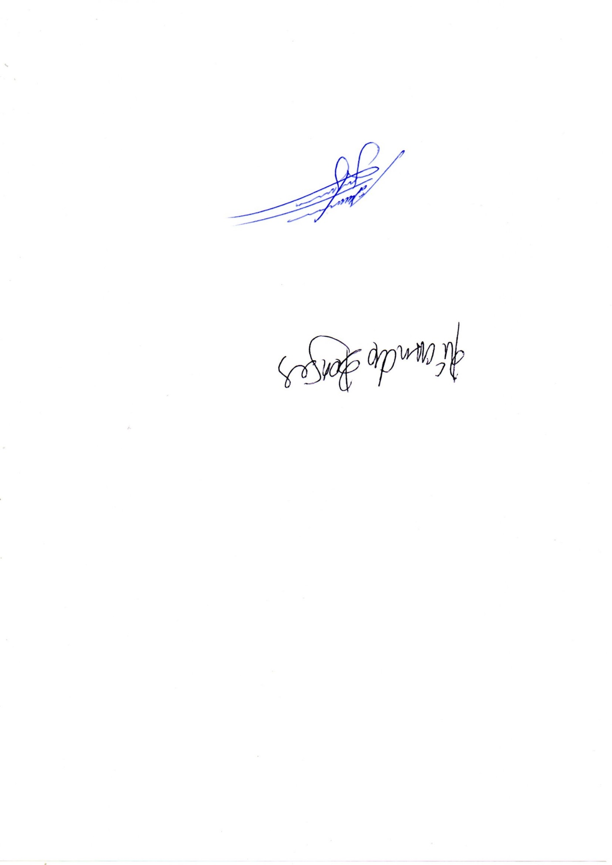

**ALLAN SANGALLI**

Vereador – PL

**ANEXO**

Figura 1: Limpeza e Roçagem em espaço público na **Rua José Nabioche Tagima, 107, Veccon.**

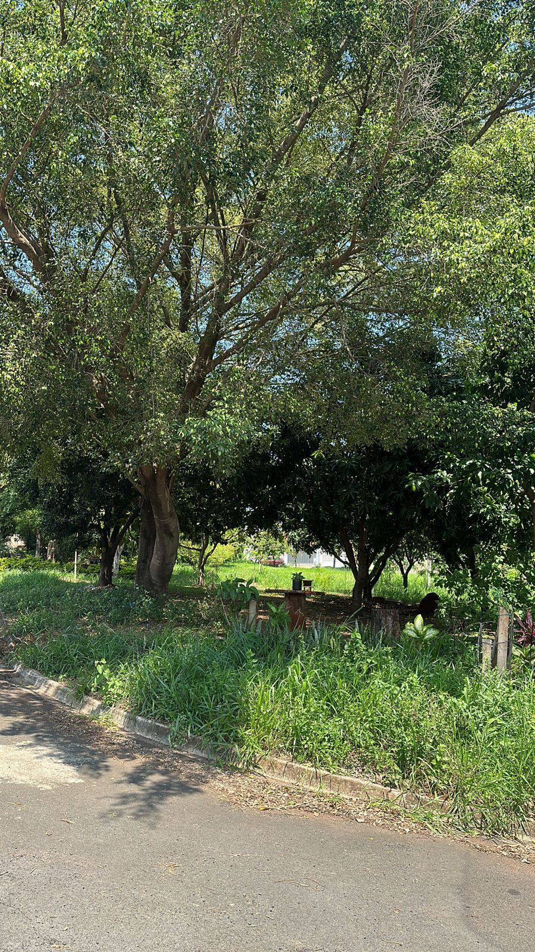



**ALLAN SANGALLI**

Vereador – PL